臺東縣環境保護局
- 111年臺東縣環境教育線上講堂－簡章
- 辦理目的
因應疫情變化，許多演講及戶外學習活動難以實體舉辦，然而環境教育的腳步不曾停下，即使無法面對面交流，依然可以使用線上分享或是線上課程的方式進行精進，而面對這樣的時刻，許多需要操作的課程也比之前更難實驗，而正因如此，如何準備材料包，以及如何使用淺顯易懂的解說讓所有人都能體驗課程，正是環境教育的努力目標，本次活動藉由線上講堂的方式，讓環境教育的授課不因疫情而停止，讓民眾待在家中也充實環境教育知識，於日常生活中落實保護環境行動。
- 辦理單位
主辦單位：臺東縣環境保護局
承辦單位：鼎澤科技有限公司
- 辦理時間及上課方式
課程 | 辦理時間 | 辦理方式
A方案：  環境達人秀 | 111年6月22日(三)  13:30-15:50 | Google meet線上視訊課程  1.環境教育課程─全民綠生活  2.環境教育體驗實作  ─動手拼貼玩創意
B方案：  環境教育數位講堂 | 111年6月15日(三)  13:30-15:50 | Google meet線上視訊課程  (環境議題觀點分享  ─搖籃到搖籃)
 | 111年6月29日(三)  13:30-15:50 | Google meet線上視訊課程  (環境議題觀點分享  ─親海、愛海、知海)

- 參加對象與人數
臺東縣縣民皆可參加，採網路自由報名方式，活動人數約30人。
- 課程規劃
A方案：環境達人秀
時間 | 課程內容 | 講師/主講人
13:00~13:30 | 線上報到 | 鼎澤科技
13:30-14:30 | 環境教育課程  ─全民綠生活 | 環境教育人員  段逸嫻 講師
14:30-14:40 | 休息
14:40-15:40 | 環境教育體驗實作  ─動手拼貼玩創意 | 環境教育人員  段逸嫻 講師
15:40-15:50 | 心得分享、填寫回饋單
- 環境教育課程：全民綠生活
綠色生活理念及養成綠色生活行為，宣導國人從食、衣、住、行、育、樂、購各層面落實生活環保，環保署推動「全民綠生活」，建立國人友善環境的生活態度，如使用在地食材、選購綠色產品及鼓勵國內低碳旅遊等綠行動，從個人居家綠生活到辦公綠生活，乃至日常生活力行節能減碳。
- 環境教育體驗實作：動手拼貼玩創意
蝶古巴特，以拼貼為製作方式的工藝，簡單卻變化無窮，每個人都能輕鬆打造美麗又獨一無二的作品，沒有美術背景的人也能立刻上手哦！透過創意，日常生活中的環保袋、裝置盒、玻璃瓶等物品，都可以成為具特色的裝飾藝術。
B方案：環境教育數位講堂
時間 | 課程內容 | 講師/主講人
13:00~13:30 | 線上報到 | 鼎澤科技
13:30-15:00 | 環境議題觀點分享  ─搖籃到搖籃 | 國立宜蘭大學  環境工程學系  李元陞教授
15:00-15:30 | 環境議題互動回饋
15:30-15:40 | 心得分享、填寫回饋單
- 環境議題觀點：搖籃到搖籃
循環經濟是一種再生系統，藉由減緩、封閉與縮小物質與能量循環，使得資源的投入與廢棄、排放達成減量化的目標。本次課程以「循環經濟」、「綠色設計」、「限塑政策」之環境意識、概念，教育民眾將此融入於日常生活當中。

B方案：環境教育數位講堂
時間 | 課程內容 | 講師/主講人
13:00~13:30 | 線上報到 | 鼎澤科技
13:30-15:00 | 環境議題觀點分享  ─親海、愛海、知海 | 社團法人台灣海洋環境教育推廣協會  郭兆偉 秘書長
15:00-15:30 | 環境議題互動回饋
15:30-15:40 | 心得分享、填寫回饋單
- 環境議題觀點：親海、愛海、知海
近年來呼應的海洋永續經營不謀而合，海洋占地球絕大多數面積，不只與氣候影響有關，洋流的改變或是魚貨量的減少，對於人類來說也至關重要，海洋於再生能源中同樣扮演重要位置，擁有得天獨厚自然環境的臺東縣，能為海洋永續經營做些什麼呢？

- 報名方式
- 本活動採用網路報名方式，請至臺東縣環境教育資訊網查詢活動資訊並進行報名，以報名順序選出參加民眾。
- 報名時間：
A方案第一場：111年6月1日至6月10日截止
B方案第二場：111年6月1日至6月10日截止
B方案第三場：111年6月1日至6月10日截止
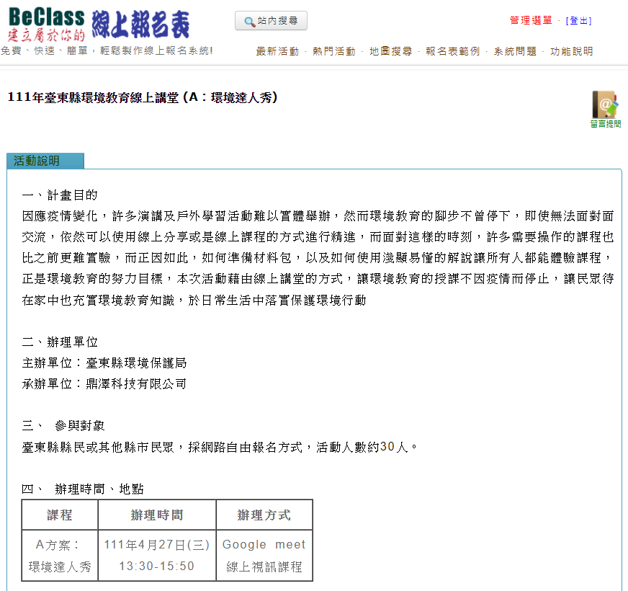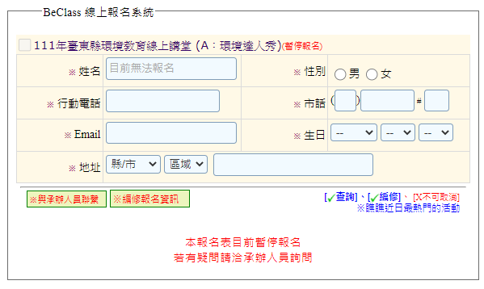
BeClass報名表示意圖
- 注意事項
- 報名時請填寫正確電子郵件信箱，以利系統於報名後發送報名成功確認信件，活動將以電子郵件方式寄送行前通知及Google meet線上課程連結網址，請報名者隨時留意最新郵件通知。
- 報名環境達人秀之課程，請填寫正確地址及連絡電話，將於活動前3日，統一寄出材料包。
- 本活動開始前將進行線上簽到，活動結束後，將針對其課程內容與情形進行Google問卷調查，以瞭解參與活動之意見。
- 主辦單位保留變更及審核參加者參加活動資格之權利。
- 如有任何疑問，請洽承辦單位詢問089-231739陳先生。

